▼リリースURL
お出かけに関するアンケート
https://www.e-juken.jp/topic211130.html

2021年11月 中学受験 合格の秘訣は、「お出かけ」にあった！！

アクセラレーテッドラーニングジャパン有限会社（本社：東京都千代田区）の運営する中学受験の情報ポータルサイト「かしこい塾の使い方」（https://www.e-juken.jp/）では、本サイトに会員登録するメルマガ会員様のうち、中学受験を目指すお子さんをお持ちの親御さま182名を対象に2021年11月9日(火)～16日(火)にかけて、「お出かけ」をテーマにアンケートを実施いたしました。

＜調査結果トピックス＞
- 旅行の費用は5万円〜10万円のご家庭が3割。
- 一年中2回以下家族旅行をしているご家庭が4割。
- 旅行で経験を積んだお子さんが8割強。

＜アンケート調査概要＞
アンケートテーマ：「お出かけ」
調査期間：2021年11月9日(火)～16日(火)
調査方法：インターネット調査
回答者数：かしこい塾の使い方メルマガ会員 182名
（中学受験を目指すお子さんをお持ちの親御さま）
関連URL：https://www.e-juken.jp/topic211130.html
＊＊＊＊＊＊＊＊＊
この度、中学受験の情報ポータルサイト「かしこい塾の使い方」（https://www.e-juken.jp/）では、中学受験を目指すお子さんをお持ちの親御さんに「旅行はお子さんに経験を積みましたか？」など、「お出かけ」についてアンケートを実施しました。

旅行の費用はだいたいどれくらいですか？
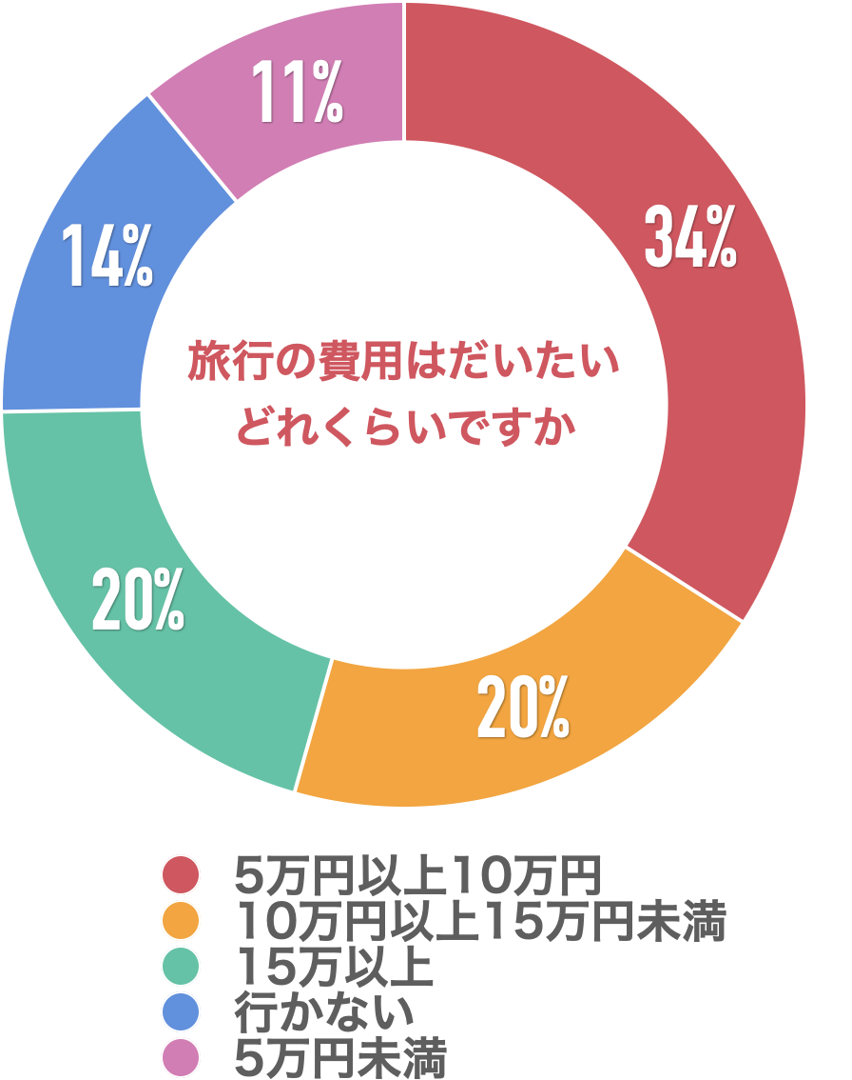
【解説】
「5万円以上10万円」が34％、「10万円以上15万円未満」は20％、「15万以上」が20%、「行かない」が14%、「5万円未満」が11%という回答でした。

（中学受験情報局 編集部）
家族旅行は一年中だいたい何回くらいしますか？
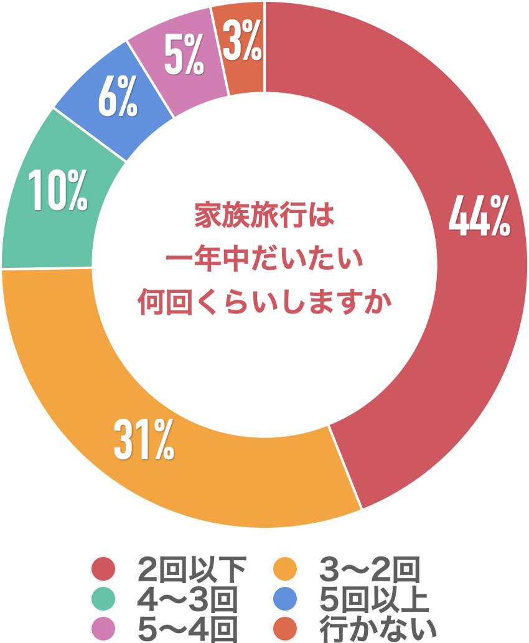
【解説】
「2回以下」が44％、「3～2回」が31％、「4～3回」が10％、「5回以上」が6％、「5～4回」が5％、「行かない」が3％という回答でした。

（中学受験情報局 編集部）

旅行はお子さんに経験を積みましたか？
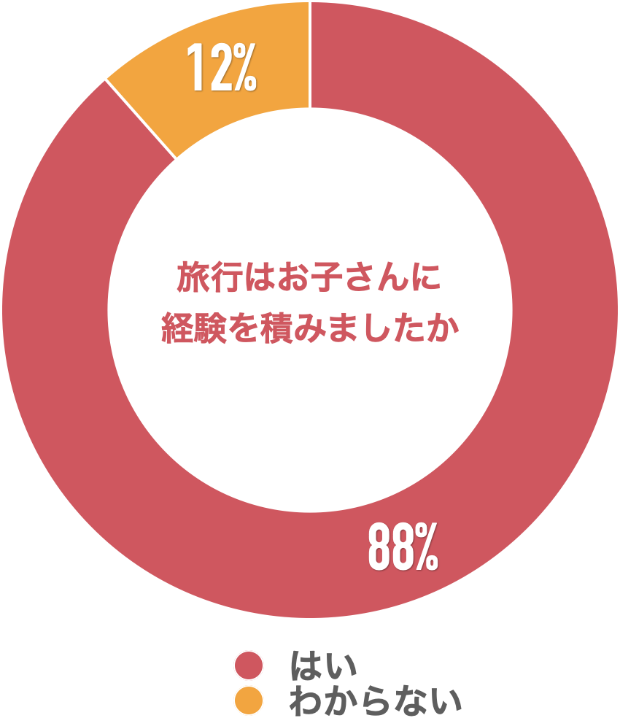
【解説】
「はい」が88％、「わからない」が12％という回答でした。
子どもが理科の勉強に取り組んでいるとき、「寒い地域に住む動物の体が大きい理由」を学ぶとしましょう。そのとき、子どもの頭の中には、家族で出かけた動物園で一緒に見た、大きなシロクマの姿が浮かんでいるかもしれません。「体が大きいほうが、体重あたりの表面積が小さくなるため、体温が維持しやすい」ということが、シロクマの大きさを知っていることによって、より生きた知識として子どもの中に入ります。

（主任相談員 辻 義夫）
■今回のアンケート項目
Q1:お住まいの地域を教えてください。
Q2:お子さんの性別を教えてください。
Q3: お子さんの学年を教えてください。
Q4: お休み期間に旅行に行きますか。
Q5: 旅行の費用はだいたいどれくらいですか？
Q6: 旅行の目的を教えてください。
Q7: お子さんは旅行好きですか？
Q8: 家族旅行は一年中だいたい何回くらいしますか？
Q9: 旅行はお子さんに経験を積みましたか？

■中学受験の情報ポータルサイト「かしこい塾の使い方」
お子さんが中学受験を目指して大手進学塾に通っているものの、なかなか成績が伸びないことに悩む親御さんに向けて、塾の使い方をガイドとして誕生したサイト。中学受験のテクニック、正しい知識、ぐんぐん成績を伸ばすための情報を提供している。
（ＵＲＬ）https://www.e-juken.jp/

アクセラレーテッドラーニングジャパン有限会社では、今後も定期的に中学受験に役立つ最新情報を発信していく予定です。

■お問い合わせ先
アクセラレーテッドラーニングジャパン有限会社 PR事業部 担当：加藤
TEL：03-5510-2530/FAX：03-5510-2533 Mail:kato@superweb.co.jp

